

과목 : 빅데이터 기초 분석과 정보활용

담당교수 : 박현숙 교수님

전공 : 데이터테크 전공

조이름 : 삼더우먼

이름 : 남혜령, 정경현, 이지윤

3조 삼더우먼 조

2018년 6월9일

## 서론

2016년 기준, 교통사고 건수는 감소하는 추세이지만 교통사고 사망자 수는 여전히 연간 4천명대를 유지하고 있습니다. 정부는 2017년 사망자 수를 3천명대로 낮출 것이라 예상했지만 2017년에도 마찬가지로 4185명을 기록했습니다. 교통사고는 부상, 사망을 이끌 뿐만 아니라 가벼운 경상일지라도 후유증을 남깁니다. 2016년 기준으로 어린이 사망 사고 중 가장 많은 비율을 차지하는 것 또한 교통사고입니다. 정부에선 국민의 안전을 위해 교통사고를 예방할 수 있는 새로운 방안을 모색해야합니다. 도로 형태별 특징과 날씨 요소들은 차량 운전에 많은 영향을 미칩니다. 따라서 도로 형태 별, 계절별로 어떠한 계절에 어떠한 도로에서 가장 사고가 많이 나는지 분석하고 그에 맞는 해결방안을 제안하고자 합니다.

## 자료 값 불러오기

#### 2016년 도로 형태 별 발생건수자료

## 계절 터널 안 횡단보도 상 횡단보도 부근  
## 1 봄 157 1520 490  
## 2 여름 125 1378 412  
## 3 가을 145 1593 401  
## 4 겨울 108 1518 441  
## 교량 위 고가도로 위 지하차도.도로.내  
## 1 341 77 68  
## 2 267 86 54  
## 3 316 75 54  
## 4 295 128 51  
## 교차로 내 교차로 부근

## 1 16542 8814   
## 2 16324 8654   
## 3 16595 8936   
## 4 15027 8357

#### 2015년 도로 형태 별 발생건수자료

## 계절 터널 안 횡단보도 상 횡단보도부근  
## 1 봄 172 1561 593  
## 2 여름 168 1455 489  
## 3 가을 181 1784 558  
## 4 겨울 117 1512 483  
## 교량 위 고가도로 위 지하차도.도로.내  
## 1 273 111 61  
## 2 300 96 65  
## 3 342 137 53  
## 4 333 112 72  
## 교차로 내 교차로 부근 ## 1 16901 9487 ## 2 16788 9429   
## 3 18246 9877   
## 4 14776 8381

#### 2014년 도로 형태 별 발생건수자료

## 계절 터널 안 횡단보도 상 횡단보도 부근  
## 1 봄 136 1746 559  
## 2 여름 153 1581 478  
## 3 가을 128 1695 510  
## 4 겨울 122 1480 431  
## 교량 위 고가도로 위 지하차도.도로.내  
## 1 287 127 73  
## 2 302 140 60  
## 3 327 125 70  
## 4 298 138 54  
## 교차로 내 교차로 부근   
## 1 16114 9198   
## 2 16252 9352   
## 3 16804 9550   
## 4 13724 8074

#### 2013년 도로 형태 별 발생건수자료

## 계절 터널 안 횡단보도 상 횡단보도 부근  
## 1 봄 150 1715 613  
## 2 여름 140 1503 552  
## 3 가을 121 1761 537  
## 4 겨울 128 1485 450  
## 교량 위 고가도로 위 지하차도.도로.내  
## 1 302 122 66  
## 2 308 141 69  
## 3 319 149 75  
## 4 320 130 67  
## 교차로 내 교차로 부근   
## 1 15462 9046   
## 2 15792 8865   
## 3 16019 9570   
## 4 12980 8082

#### 2013년 도로 형태 별 사망자수자료

## 계절 터널 안 횡단보도 상 횡단보도 부근  
## 1 봄 8 44 16  
## 2 여름 3 39 20  
## 3 가을 5 62 11  
## 4 겨울 7 49 16  
## 교량 위 고가도로 위 지하차도.도로.내  
## 1 11 6 2  
## 2 16 5 0  
## 3 17 2 4  
## 4 19 4 1  
## 교차로 내 교차로 부근   
## 1 200 131   
## 2 260 145   
## 3 264 159   
## 4 173 147

#### 2014년 도로 형태 별 사망자수자료

## 계절 터널 안 횡단보도 상 횡단보도 부근  
## 1 봄 7 41 18  
## 2 여름 2 41 8  
## 3 가을 5 59 15  
## 4 겨울 6 53 10  
## 교량 위 고가도로 위 지하차도.도로.내  
## 1 18 5 5  
## 2 17 4 2  
## 3 10 9 6  
## 4 11 7 2  
## 교차로 내 교차로 부근   
## 1 207 118   
## 2 220 146   
## 3 258 163   
## 4 201 130

#### 2015년 도로 형태 별 사망자수자료

## 계절 터널 안 횡단보도 상 횡단보도 부근  
## 1 봄 11 37 17  
## 2 여름 7 46 10  
## 3 가을 8 49 11  
## 4 겨울 6 53 11  
## 교량 위 고가도로 위 지하차도.도로.내  
## 1 7 3 3  
## 2 11 1 4  
## 3 19 1 0  
## 4 12 1 3  
## 교차로 내 교차로 부근   
## 1 235 119   
## 2 215 114   
## 3 267 126   
## 4 198 133

#### 2016년 도로 형태 별 사망자수자료

## 계절 터널 안 횡단보도 상 횡단보도 부근  
## 1 봄 13 43 6  
## 2 여름 8 23 5  
## 3 가을 3 61 17  
## 4 겨울 3 45 10  
## 교량 위 고가도로 위 지하차도.도로.내  
## 1 14 3 2  
## 2 7 4 4  
## 3 14 3 2  
## 4 15 4 5  
## 교차로 내 교차로 부근   
## 1 206 99   
## 2 215 139   
## 3 267 124   
## 4 163 123

## 본론

먼저 도로 형태별 월별 교통사고 2013년~2016년도 자료를 찾아 발생 건수와 사망자수를 추출하였습니다. 그리고 자료가 나와 있지 않은 도로 형태는 제외하고 자료를 연도별로 정리하였습니다. 그리고 이 자료를 계절별로 나타내기 위해 봄(3,4,5월), 여름(6,7,8월), 가을(9,10,11월), 겨울(1,2,12월)로 묶어 자료를 수정하였습니다.

### 계절별 단일로 터널 안 사고 발생건수, 사망자 수 그래프

여름 발생건수 2016년 최저,2015년 최고

## 계절별 단일로 횡단보도 상 사고 발생건수, 사망자 수 그래프 모든 연도가 여름에 발생 건수와 사망자 수가 낮고, 가을에 발생 건수와 사망자 수가 높다.

## 계절별 횡단보도 부근 사고 발생건수, 사망자 수 그래프

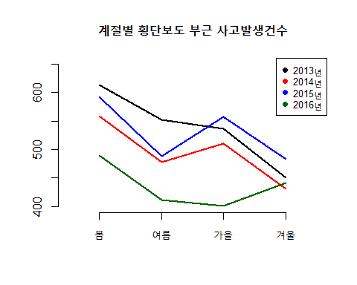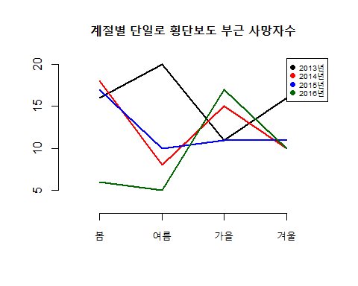 2013년 여름에 사고발생 건수가 제일 높고 사망자 수도 제일 높다.

2016년 가을에 사고발생 건수가 제일 낮지만 사망자 수는 제일 높다.

모든 연도가 다른 계절들보다 봄에 발생 건수가 높다.

## 계절별 교량 위 사고 발생건수, 사망자 수 그래프

모든 연도가 다른 계절들에 비해 여름에 발생 건수가 낮고 가을에 발생 건수가 높다.

## 계절별 고가도로 위 사고 발생건수, 사망자 수 그래프

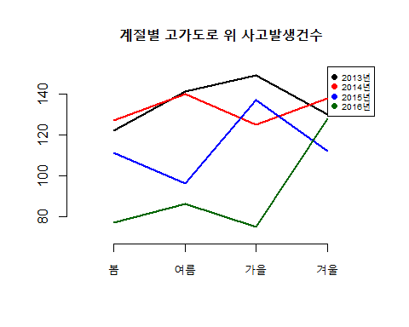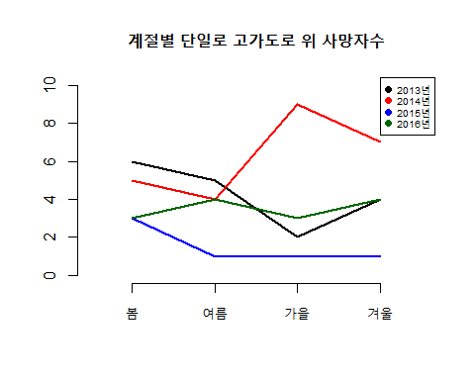

## 계절별 지하차도.도로.내 사고 발생건수,사망자 수 그래프

2016년 여름에 발생건수가 제일 낮지만 사망자 수는 2015년과 같은 수치로 제일 높다.

## 계절별 교차로 내 사고 발생건수, 사망자 수 그래프

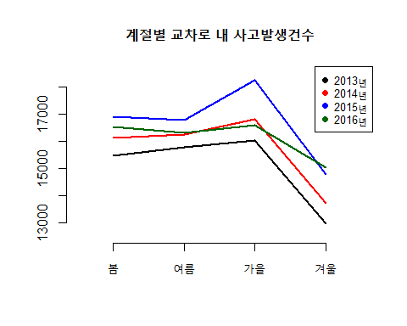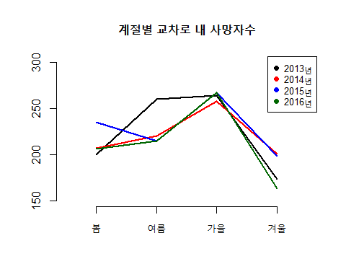

사고 발생건수는 모든 연도에서 비슷한 비율로 상승, 하강한다.

사고 발생 건수에 비해 2013년 여름에 사망자수가 제일 높다.

## 계절별 교차로 부근 사고 발생건수, 사망자 수 그래프

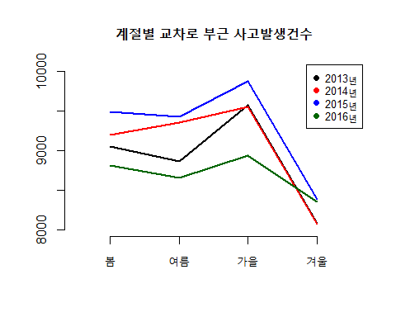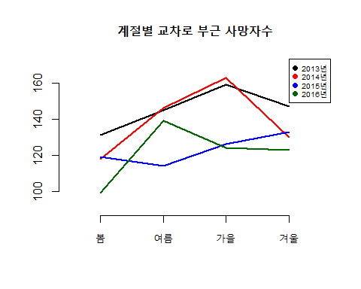

사고 발생건수는 모든 연도에서 비슷한 비율로 상승, 하강한다.

사망자수는 2015년이 사건발생 건수에 비해 낮게 나타났다.

## 자료 불러오기

## 2013년 발생건수 자료

## 도로형태세분류 합계  
## 1 단일로 터널안 539  
## 2 단일로 횡단보도상 6464  
## 3 단일로 횡단보도부근 2152  
## 4 단일로 교량위 1249  
## 5 단일로 고가도로위 542  
## 6 단일로 지하차도(도로)내 277  
## 7 교차로내 60253  
## 8 교차로부근 35563

## 2014년 발생건수 자료

## 도로형태세분류 합계  
## 1 단일로 터널안 539  
## 2 단일로 횡단보도상 6502  
## 3 단일로 횡단보도부근 1978  
## 4 단일로 교량위 1214  
## 5 단일로 고가도로위 530  
## 6 단일로 지하차도(도로)내 257  
## 7 교차로내 62894  
## 8 교차로부근 36174

## 2015년 발생건수 자료

## 도로형태세분류 합계  
## 1 단일로 터널안 638  
## 2 단일로 횡단보도상 6312  
## 3 단일로 횡단보도부근 2123  
## 4 단일로 교량위 1248  
## 5 단일로 고가도로위 456  
## 6 단일로 지하차도(도로)내 251  
## 7 교차로내 66711  
## 8 교차로부근 37174

## 2016년 발생건수 자료

## 도로형태세분류 합계  
## 1 단일로 터널안 535  
## 2 단일로 횡단보도상 6009  
## 3 단일로 횡단보도부근 1744  
## 4 단일로 교량위 1219  
## 5 단일로 고가도로위 366  
## 6 단일로 지하차도(도로)내 227  
## 7 교차로내 64488  
## 8 교차로부근 34761

## 2013년 사망자 수 자료

## 도로형태세분류 합계  
## 1 단일로 터널안 23  
## 2 단일로 횡단보도상 194  
## 3 단일로 횡단보도부근 63  
## 4 단일로 교량위 63  
## 5 단일로 고가도로위 17  
## 6 단일로 지하차도(도로)내 7  
## 7 교차로내 897  
## 8 교차로부근 582

## 2014년 사망자 수 자료

## 도로형태세분류 합계  
## 1 단일로 터널안 20  
## 2 단일로 횡단보도상 194  
## 3 단일로 횡단보도부근 51  
## 4 단일로 교량위 56  
## 5 단일로 고가도로위 25  
## 6 단일로 지하차도(도로)내 15  
## 7 교차로내 886  
## 8 교차로부근 557

## 2015년 사망자 수 자료

## 도로형태세분류 합계  
## 1 단일로 터널안 32  
## 2 단일로 횡단보도상 185  
## 3 단일로 횡단보도부근 49  
## 4 단일로 교량위 49  
## 5 단일로 고가도로위 6  
## 6 단일로 지하차도(도로)내 10  
## 7 교차로내 915  
## 8 교차로부근 492

## 2016년 사망자 수 자료

## 도로형태세분류 합계  
## 1 단일로 터널안 27  
## 2 단일로 횡단보도상 172  
## 3 단일로 횡단보도부근 38  
## 4 단일로 교량위 50  
## 5 단일로 고가도로위 14  
## 6 단일로 지하차도(도로)내 13  
## 7 교차로내 851  
## 8 교차로부근 485

### 연도별 도로 형태별 사고발생건수 그래프

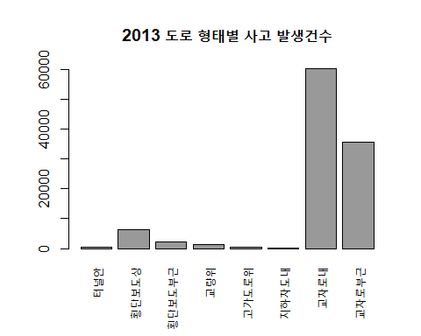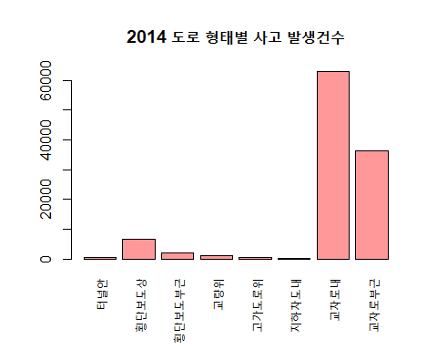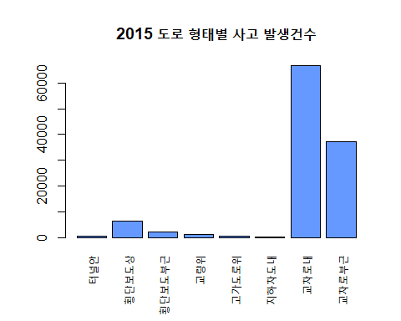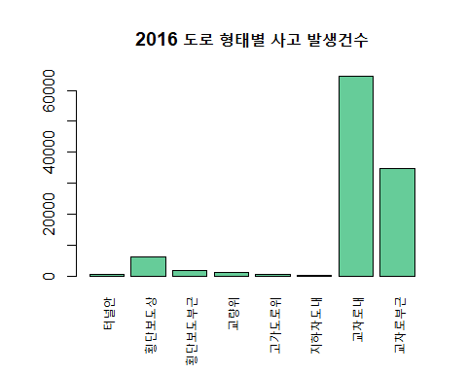

### 연도별 도로 형태별 사망자수 그래프

